МІНІСТЕРСТВО ОСВІТИ І НАУКИ

ЧЕРНІВЕЦЬКИЙ НАЦІОНАЛЬНИЙ УНІВЕРСИТЕТ ІМЕНІ ЮРІЯ ФЕДЬКОВИЧА

Кафедра математичних проблем управління та кібернетики

ЗВІТ

про виконання лабораторної роботи №1

“Файлові системи та управління файлами”

з дисципліни “Операційні системи”

Виконав: студент 241 групи

Бужак Андрій Васильович

Перевірив: доц. Руснак М.А.

Оцінка:

Дата захисту: ___________

Чернівці, 2017

***Мета роботи*:** Вивчити структуру та будову файлової системи, засвоїти на практиці використання команд управління файлами.

**Практичне завдання**

1. Створити на змінному носію файлову систему вказаного типу;
2. Створити в кореневому каталозі власний каталог PROBA;
3. Створити в ньому каталоги з іменами MY_1, MY_2, MY_3;
4. Створити в кореневому каталозі файл proba.txt, набрати в ньому сторінку тексту;
5. Розмножити цей файл під іменами file{1..10}.txt у кожен із створених каталогів;
6. У одному із каталогів перейменувати файли file1.txt у work1.txt, file2.txt у work2.txt;
7. Переглянути створену структуру та визнтачити розмір кожного каталога;
8. Переглянути атрибути файлу proba.txt та пояснити їх;
9. Створити на жорсткому диску тимчасовий каталог;
10. Скопіювати каталог PROBA у тимчасовий каталог та визначити його розмір;
11. Пояснити причини розбіжностей у розмірах каталогів;
12. Визначити кількість файлів, ім’я яких містить цифру 1;
13. Визначити кількість файлів, ім’я яких містить цифру 0;
14. Вилучити раніше створені каталоги та файли.

**Виконання**

1. На даному скріншоті я створюю файлову систему FAT32 на змінному носію E.

Для цього була використана команда “format”.

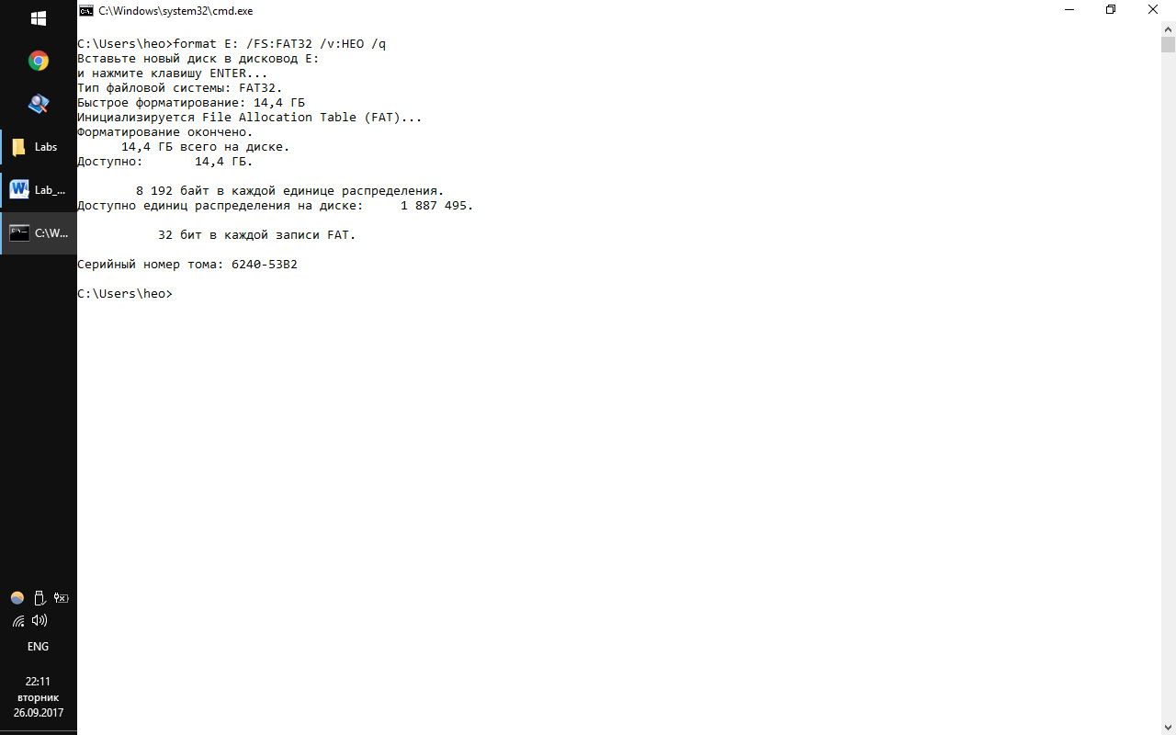

1. Створення каталогу PROBA у кореневому каталозі носія.

Для цього використана команда “mkdir”.

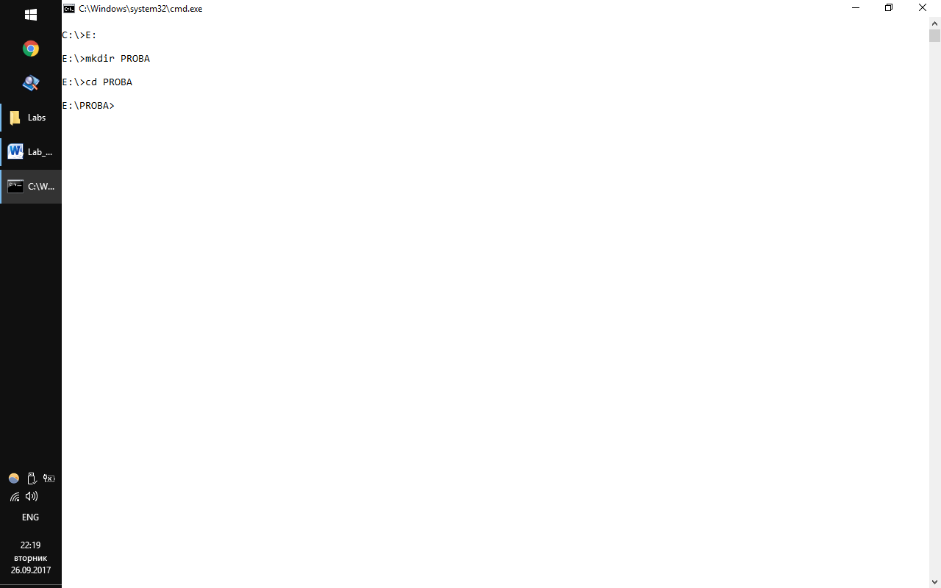

1. Створення катологів MY_1, MY_2, MY_3.

Для цього використана команда “mkdir” в циклі “for”.

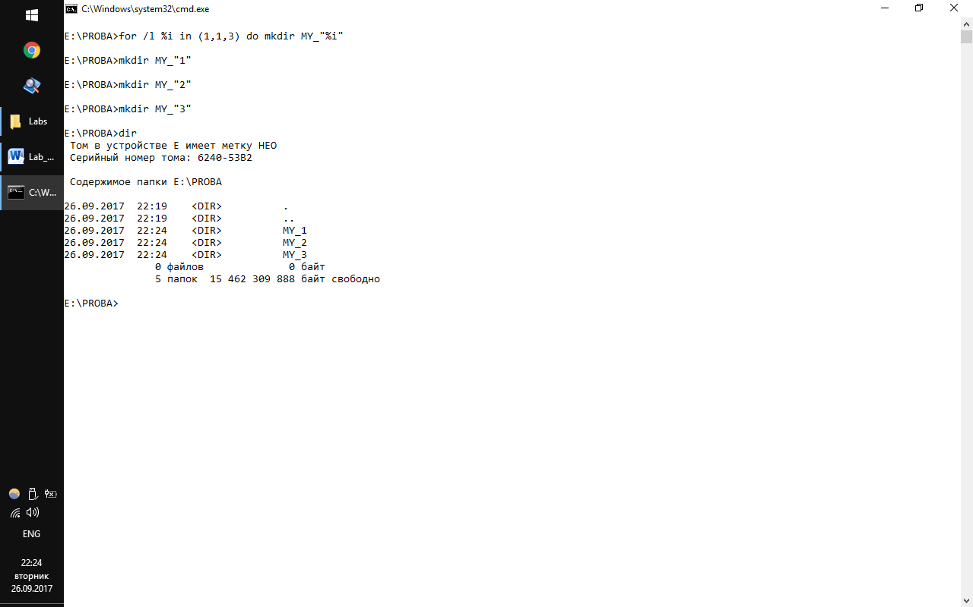

1. Створення файлу proba.txt у кореневому каталозі та набір тексту в ньому.

Для цього була використана команда “copy con”.

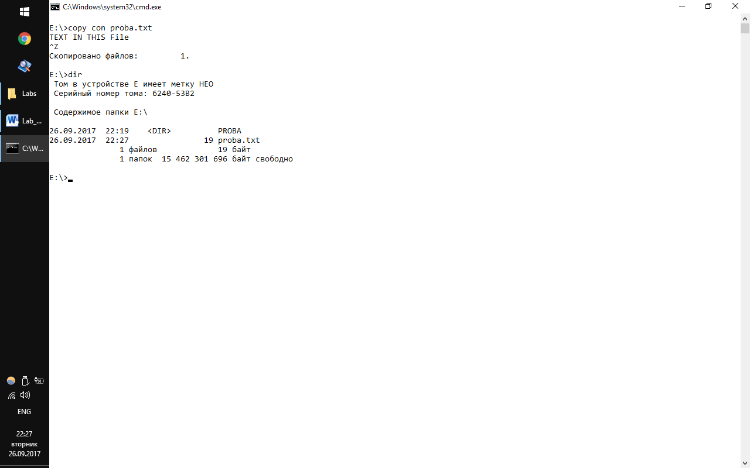

1. Розмноження файлу proba.txt у кожен із каталогів MY_1, MY_2, MY_3.

Для цього була використана команда “copy” у подвійному циклі “for”.

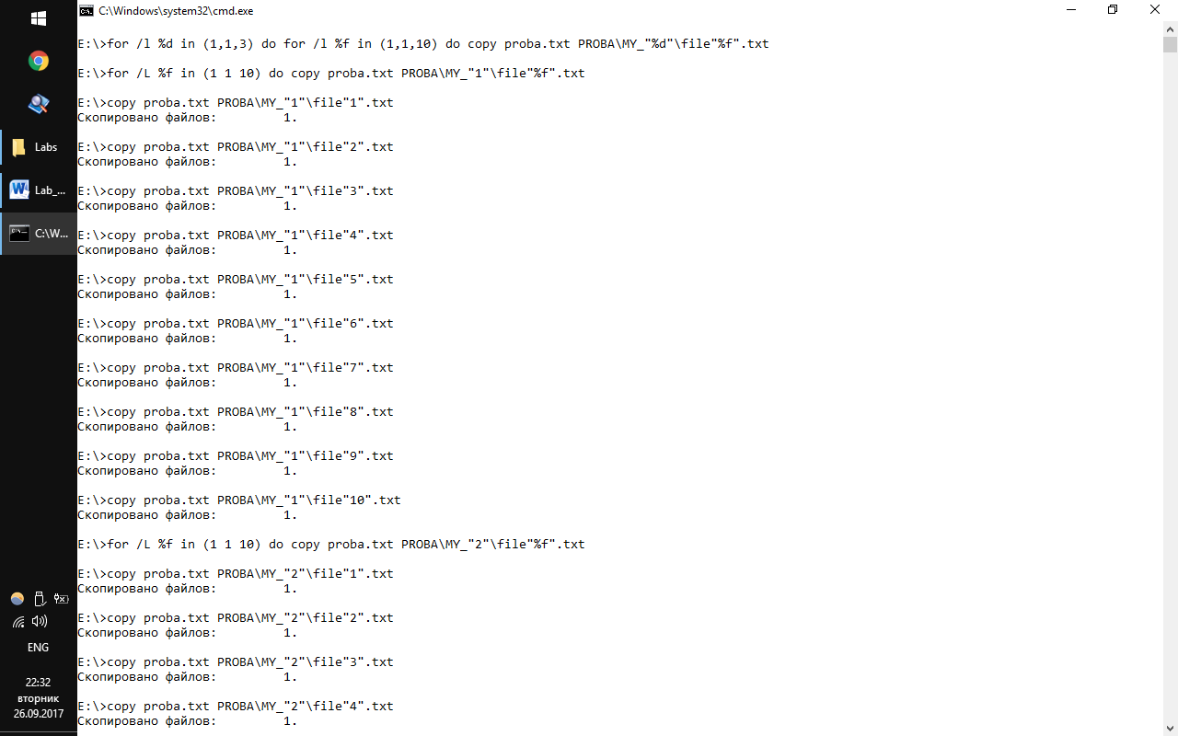

1. Перейменування файлів file1.txt, file2.txt у work1.txt і work2.txt відповідно у каталозі MY_1.

Для цього була використана команда “rename” у циклi “for” .

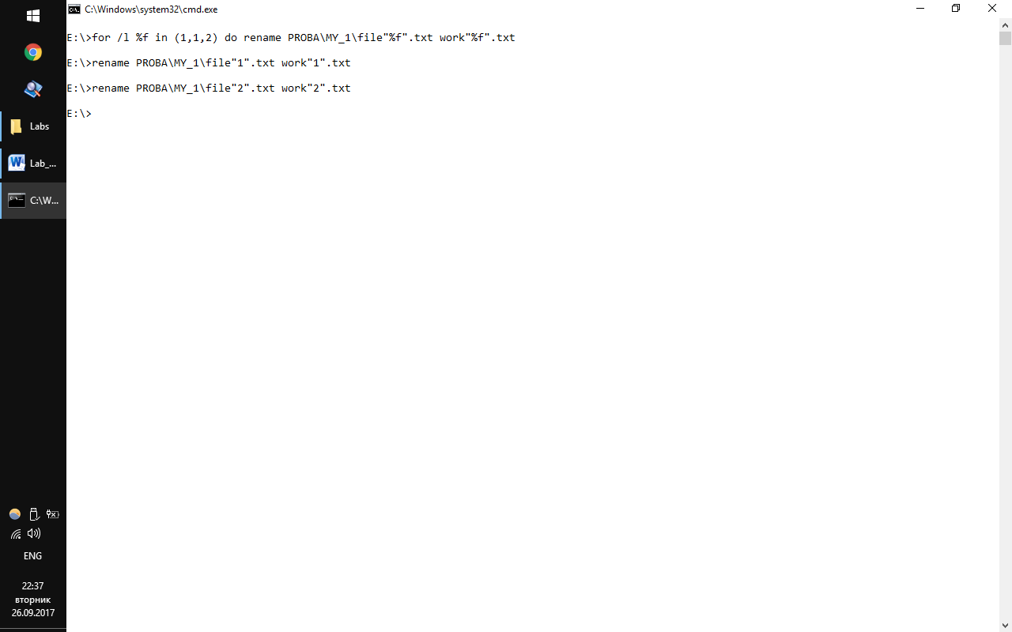

1. Структура створеного каталогу PROBA.

Використана команда “tree” з параметром “f” для перегляду файлів у внутрішніх каталогах.

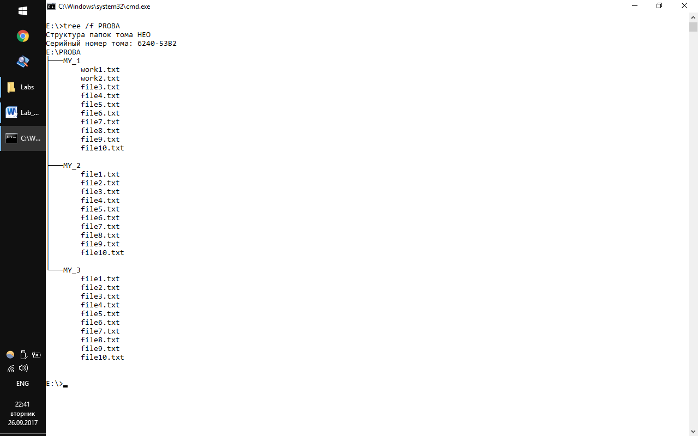

1. Визначення розміру каталогів MY_1, MY_2, MY_3.

Використана команда “dir”.

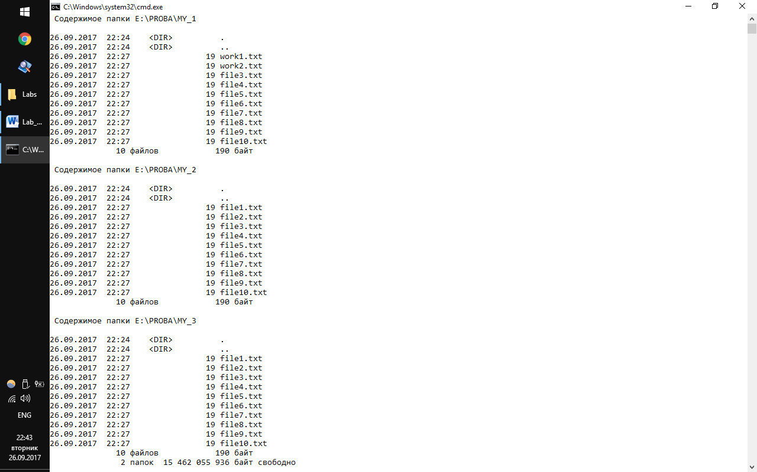

1. Перегляд атрибутів файлу proba.txt

Для цього була використана команда “attrib”.

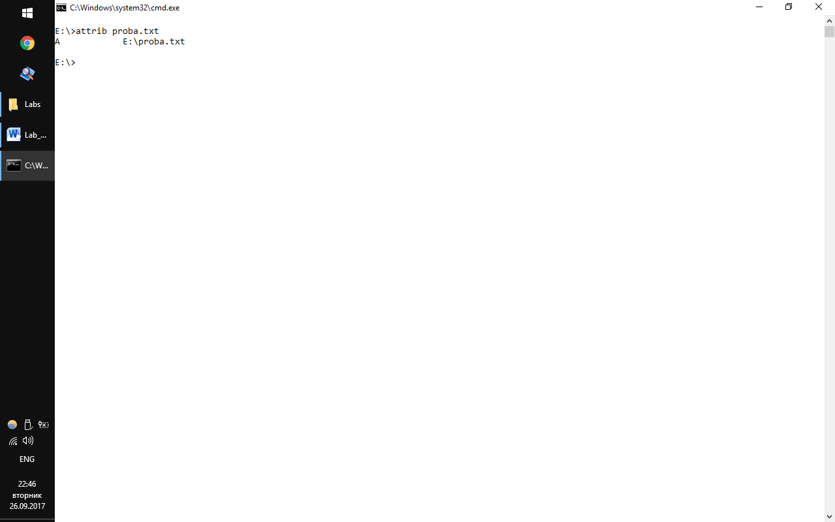

Пояснення атрибутів файлу:

A – архівний;

S – системний;

H – прихований;

R – тільки для читання.

1. Створення тимчасового каталогу dir_flash на жорсткому диску.

Для цього була використана команда “mkdir”.

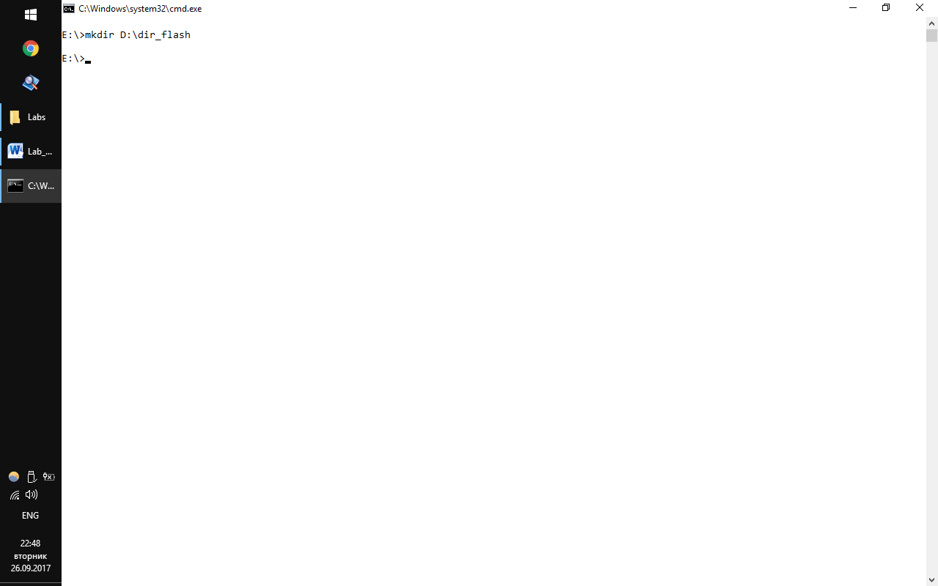

2. Копіювання каталогу PROBA у тимчасовий каталог dir_flash.

Використана команда “xcopy”.

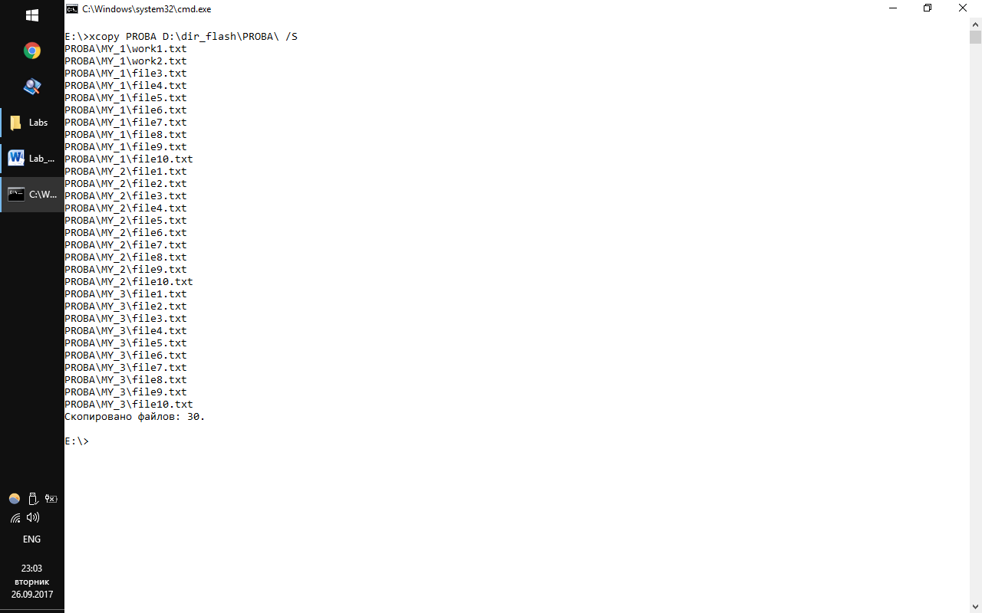

1. Розмір копії каталогу PROBA.

Використана команда “dir”.

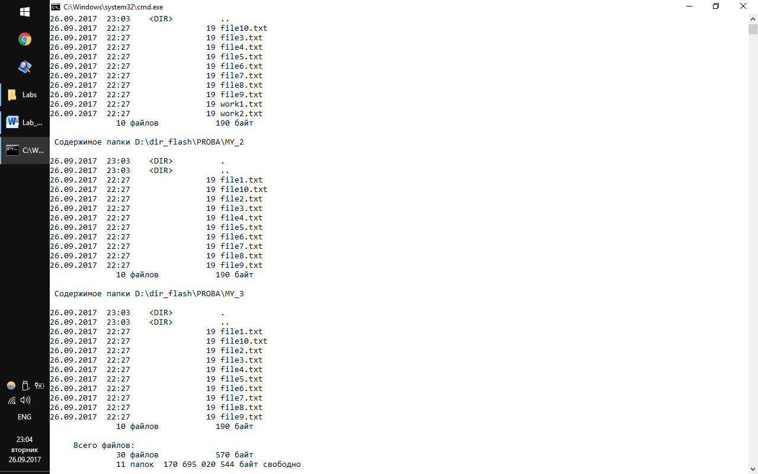

1. Розбіжності у розмірах каталогів обумовлені різними файловими системами, оскільки на змінному носії FAT32, а на жорсткому диску – NTFS.
2. Визначення кількості файлів, ім’я яких містить цифру 1.

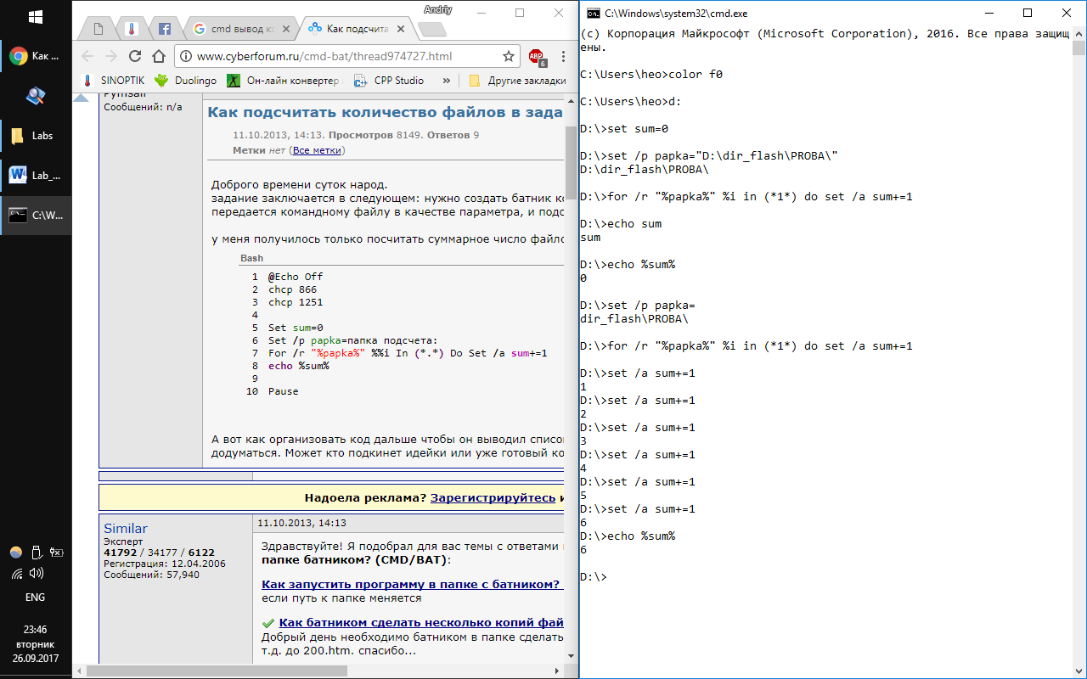

1. Визначення кількості файлів, ім’я яких містить цифру 0.

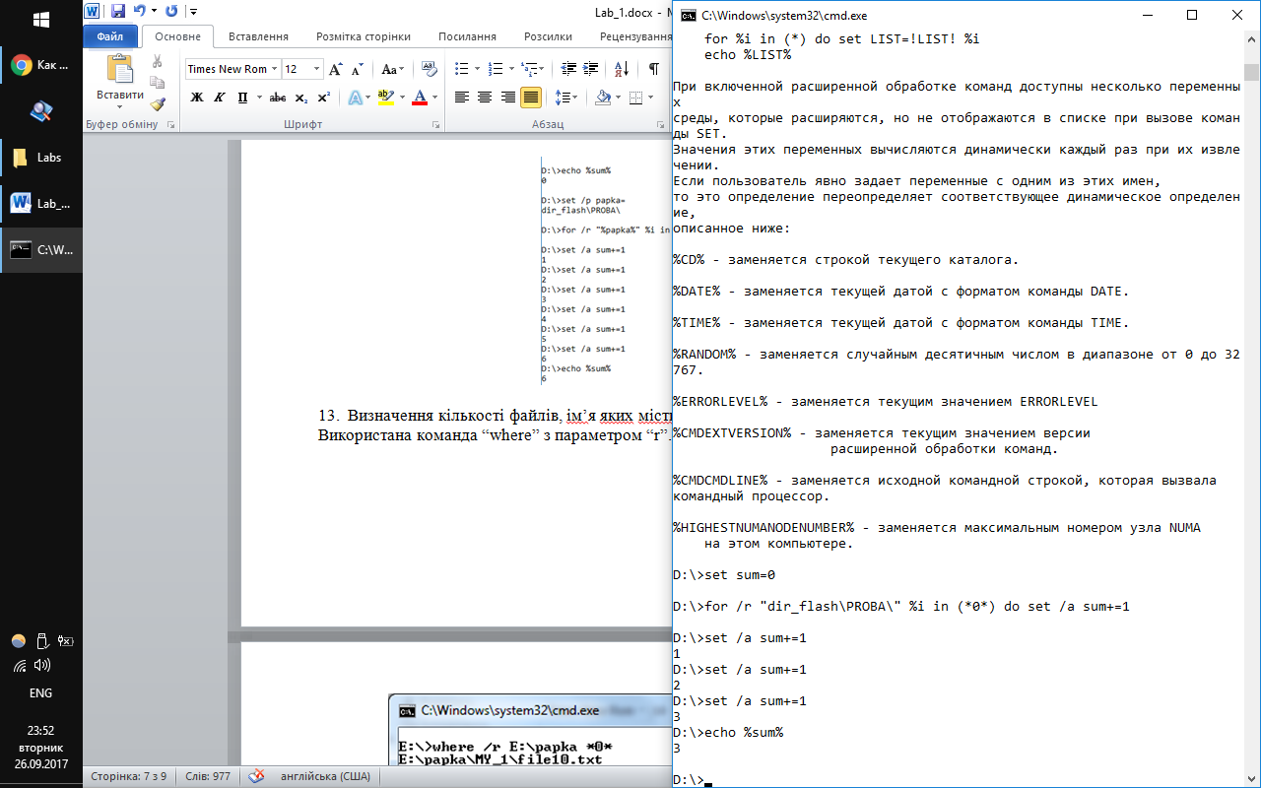

1. Вилучення раніше створених каталогів та файлів.

Для цього була використана команда “rd”.

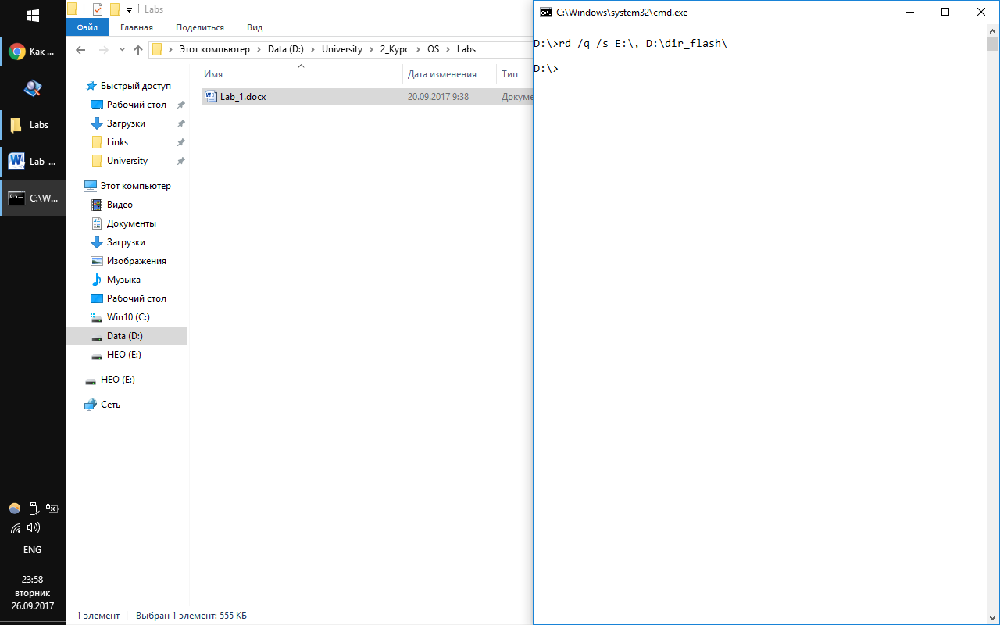

**Питання для закріплення матеріалу**

1. Які шаблони використовуються для запису імен файлів?
2. Які комбінації клавіш використовуються для копіювання та переміщення файлів?
3. Перерахуйте особливості будови файлових систем FAT16, FAT32 та NTFS.
4. Дайте визначення кластера та поясніть його вплив на ефективність використання дискового простору.

**Відповіді на питання**

1. Під час роботи з групами файлів і папок часто застосовують **шаблони (маски) імен**. Вони використовуються для пошуку потрібних файлів і папок, коли відома тільки частина їх імені, або для виділення групи файлів і папок для подальших операцій над цією групою. Для запису шаблонів імен використовуються спеціальні символи — зірочка (*) і знак питання (?).

**Зірочка** * позначає будь-яку кількість довільних символів, а **знак питання** ? — один довільний символ.

Наприклад, шаблон імен *.txt задовольняють імена будь-яких файлів і папок, що мають розширення txt, а шаблон ?.txt — імена тільки тих файлів і папок, що мають розширення txt і лише один символ перед розширенням імені.

1. **Ctrl+С**— для копіювання . вибраних об'єктів,

**Ctrl+X** — для вирізання,

**Ctrl+V**— для вставлення.

1. **FAT 16** (від англ. File Allocation Table — «таблиця розташування файлів») — стандарт файлової системи, попередник FAT32.

Підтримує максимальний розмір розділу — 2 гігабайти. Має кореневий каталог фіксованого розміру (512 записів). При розмірі розділу понад 512 мегабайт не економно використовує місце на диску через великий розмір кластера.

Розпізнається і може використовуватися практично всіма операційними системами, використовуваними на ПК. Дозволяє ущільнювати диск програмою стиснення даних Drivespace.

**FAT32** — ця файлова система підтримує томи (логічні диски) обсягом до 8 ТБ і використовує для зберігання файлів менші фрагменти диска, ніж файлова система FAT16. Це збільшує вільний простір на диску. Файлова система FAT32 не підтримує диски, менші за 512 МБ.

Файлова система FAT32 була вперше реалізована в операційній системі Windows 95 OEM Service Release 2 (OSR2).

**NTFS** (від англ. New Technology File System — «файлова система нової технології») — стандартна файлова система для сімейства операційних систем Microsoft Windows NT.

NTFS замінила файлову систему FAT, яка використовувалася в MS-DOS і попередніх до Windows NT версіях Microsoft Windows. NTFS підтримує систему метаданих і використовує спеціалізовані структури даних для зберігання інформації про файли для поліпшення продуктивності, надійності і ефективності використання дискового простору.

1. **Кластер** — одиниця зберігання даних на гнучких і жорстких дисках комп'ютерів.

Розмір кластера залежить від використовуваної файлової системи. Операційні системи DOS, Windows 3.x і Windows 95A використовують файлову систему FAT 16. При використанні великих жорсткихх дисків розмір кластера в цій файловій системі невиправдано збільшується. Пояснюється це просто: у кожного файла є своя адреса. Ця адреса записана в таблиці розміщення файлів двохбайтним числом, тобто на запис цього числа надається 16 бітів. За допомогою 16 бітів можна виразити $2^{16}$ = 65536 різних значень. Це значить, що файлам на жорстокому диску не може бути надане більш, ніж 65536 різних адрес (і самих файлів не може бути більш ніж 65536). Сучасні жорсткі диски мають дуже великі обсяги, і їм не вистачає такої кількості адрес. Якщо, наприклад, розмір диска 2 Гбайт (два мільярди байтів), то на кожну адресу припадає $\frac{2 Гбайт}{65536} =32 Кбайт$.

Таким чином, кластер набагато більше сектора, що дорівнює 0,5 Кбайт. В одному кластері можуть міститися десятки секторів, і який би маленький не був файл, він все одно займає цілий кластер, і всі невикористані сектори в ньому просто пропадуть. Тому операційні системи починаючи з Windows95 osr 2 використовують файлову систему FAT 32. У цій системі адреса записується не двома, а чотирма байтами (32 біта). У такий спосіб адрес може бути набагато більше, а розміри окремих кластерів стають менше. Нераціональні втрати значно зменшуються.